Mit rejt egy magyar légiutas-kísérő bőröndje?
7 különleges emlék a világ minden tájáról – válogatás az Emirates magyar utaskísérőjétől
Az Emirates légiutas-kísérőjeként bejárni a világot több mint munka – életstílus. A magasból megcsodált tájak és városok, a találkozás új kultúrákkal és persze a tökéletes emléktárgy utáni kutatás mind részei a mindennapoknak. Akár egy szerettünknek választunk valami különlegeset, akár saját gyűjteményünket bővítjük, érdemes felkutatni az adott város, ország autentikus emléktárgyait. Hornyik Renáta, az Emirates vezető utaskísérője megosztotta velünk azokat az ajándéktárgyakat, amelyekkel utazásairól szívesen tér haza. Ezek a különlegességek nem csupán tárgyak – mindegyik egy-egy történet, emlék, illat vagy íz. Íme hét különleges úti cél az Emirates hálózatából és azok a szuvenírek, amelyeknek érdemes helyet hagyni a bőröndben.
1. Dubaj: illatos olajok és datolyák
A Közel-Kelet illatokban gazdag világa Dubajban teljesedik ki igazán. A tradicionális bazárokban (szúkban) az oud alapú parfümolajok bódító eleganciáját fedezhetjük fel – ezek még napokkal a hazaérkezés után is emlékeztetnek az utazásra. A prémium datolyák – különösen a dióval vagy kandírozott narancshéjjal töltöttek – igazi gourmet finomságok. „A férjem magyar idegenvezetőként dolgozik Dubajban, így mindig pontosan tudja, hol érdemes parfümolajat venni. Ezért aztán gyakran kérek tőle tanácsot, hogy magamnak vagy ajándékba mit válasszak. Van öt-hat kedvenc illatom, hangulattól függően váltogatom őket” – meséli Hornyik Renáta, az Emirates magyar légiutas-kísérő felügyelője.
2. Dél-Afrika: Rooibos tea és kézműves műalkotások
Az ajándék, amit szeretteinkkel, barátainkkal együtt élvezhetünk, mindig különleges. A koffeinmentes rooibos tea megnyugtató ízvilága tökéletes egy esti beszélgetéshez, főleg, ha egy helyi piacról származó kézzel festett kis vászonkép is mellé kerül.
3. Japán: kerámiák és matcha készletek
Elegáns teaedény vagy kézműves tál? A japán kerámiák egyszerre költőiek és praktikusak. Például egy matcha teaszett nemcsak hasznos, hanem hangulatában is elrepít a tokiói teaházak nyugalmába. „Japánban a Royce csokoládé kihagyhatatlan. Az állaga selymes, íze gazdag és krémes – valódi prémium élvezet. Nagyszerű módja annak, hogy egy kis darab japán édességkultúrát vigyünk haza” – javasolta Renáta.
4. Thaiföld: selyemsálak és wellness-kincsek
A thaiföldi selyem híres a könnyedségéről és puhaságáról – bármelyik kézitáskába könnyen becsúsztatható. Ha hozzáadunk néhány helyi masszázsolajat vagy gyógynövényes balzsamot, a wellness-élmény otthon is folytatódhat. „Mindig hozok haza mangót, maracuját és pomelót – Magyarországon nehéz ezeket igazán finom formában beszerezni. A gyümölcskóstolás nálunk otthon már-már családi esemény” – mesélte mosolyogva.
5. Dél-Korea: K-Beauty alapdarabok
A dél-koreai szépségápolás nem véletlenül világhírű, ezért nem meglepő, hogy egy légiutas-kísérő szépségápolási rutinja sem lehet teljes koreai kozmetikumok nélkül. A hidratáló esszenciák, nyugtató ampullák és BB krémek SPF-védelemmel egyenesen kötelezőek a síma, fénylő arcbőrnek – főleg 10 ezer méteren. „A K-Beauty része a szépségrutinunknak. Segít megőrizni a ragyogó bőrt a hosszú távú repüléseken is, hiszen a világszerte jól ismert Emirates-megjelenés alapja a bőrápolás. Dél-Koreából sosem lehet kevés holmit hazahozni – szerencsére az Emirates utasai akár 32 kilógramm poggyásszal is utazhatnak, így bőven jut hely egy komplett, tízlépéses bőrápoló szettnek vagy egy szérumcsomagnak is” – hangsúlyozta Renáta.
6. India: fűszerek és kézzel nyomott textíliák
India nemcsak látványában, de illatban és ízben is lenyűgöz. A frissen őrölt garam masala vagy chai fűszerkeverékek intenzív aromáikkal még egy egyszerű vacsorát is emlékezetessé tesznek. A tradicionális textíliák, pamutsálak pedig az indiai kézművesség színes örökségét hozzák közel.
7. Maldív-szigetek: kókuszolaj és lakkozott kézműves dobozok
A természet és a tradicionális mesterségek tökéletes harmóniáját kínálja a Maldív-szigetek. A helyben készült kókuszolaj igazi multifunkciós szépségelixír, a kézzel faragott lakkozott dobozok pedig több évszázados hagyományokat őriznek.
Szeretnéd, ha az utazás lenne a munkád?
Az Emirates nyílt napot tart légiutas-kísérő pozíciókra 2025. május 14-én, reggel 9 órától Budapesten, a Hotel Presidentben (1054 Budapest, Hold u. 3-5.). A jeletkezőktől azt kérik, hogy érkezzenek időben, elegánsan öltözve, hozzanak friss, angol nyelvű önéletrajzot és egy aktuális fotót. A rendezvényen a pályázók személyesen találkozhatnak a toborzócsapattal, kérdezhetnek arról, hogy milyen az élet Dubajban és természetesen megismerhetik, milyen egy világszinten elismert légitársaságnál dolgozni.
„Amióta csatlakoztam az Emirateshez, kinyílt számomra a világ. Kollégáim 140 különböző nemzetet, népet képviselnek, így minden járat olyan, mint egy nemzetközi találkozó. Amikor pedig Budapestre érkezünk, mindig azt tanácsolom a nekik: vigyetek haza magyar hímzett terítőt vagy kézzel festett Herendi porcelánt. Ilyet máshol nem találtok” – mondta Renáta.
A nyílt napra jelentkezőknek egész napos elfoglaltságra kell felkészülniük, mivel a továbbjutókat még aznap interjúkra és egyéb értékelésekre hívják be. Az előzetes online regisztráció ajánlott, de a helyszíni jelentkezés is lehetséges. További információ: emiratesgroupcareers.com/cabin-crew
Sajtókapcsolat:
- Nagy Luca
- FLOW PR
- nagy.luca@flowpr.hu
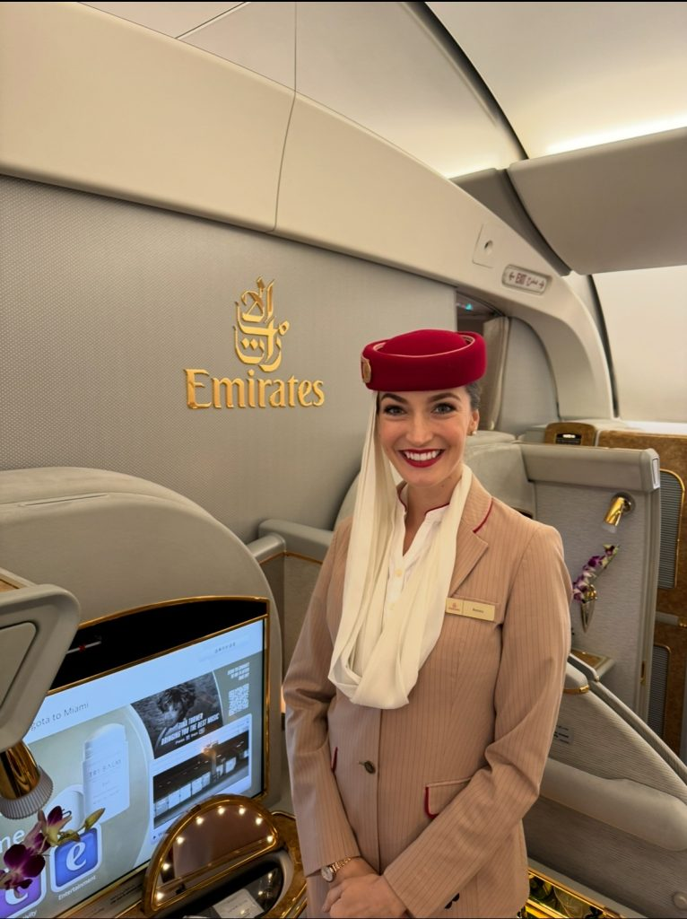 | © Emirates Group
Eredeti tartalom: Emirates Group
Továbbította: Helló Sajtó! Üzleti Sajtószolgálat
Ez a sajtóközlemény a következő linken érhető el:

